бюджетное профессиональное образовательноеучреждение Вологодской области «Череповецкий лесомеханический техникум им. В.П. Чкалова»

ПРАКТИЧЕСКАЯ РАБОТА №6
«»

Выполнила:
студентка группы ИС-21:
Корзникова Марина Александровна

г. Череповец
2025 г.

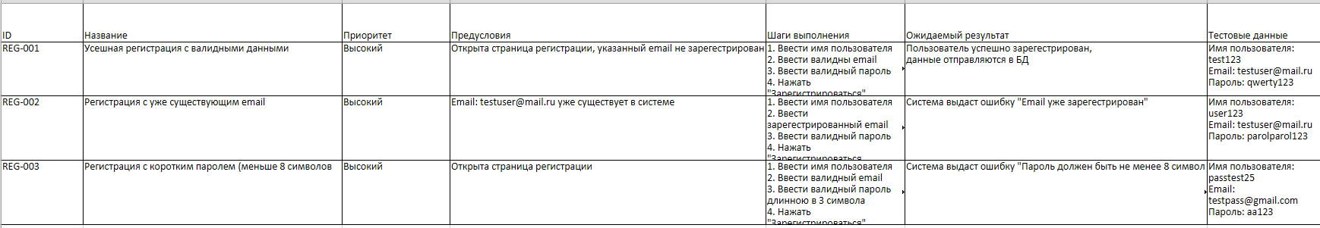
Рисунок 1 — Тест-кейсы интерфейса аутентификации

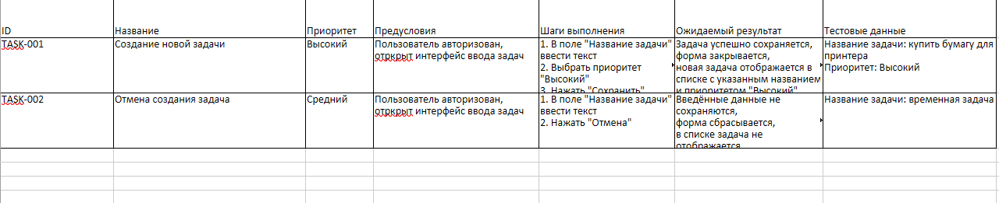
Рисунок 2 — Тест-кейсы интерфейса задач

Рисунок 3 — это Тест-кейсы интерфейса отчётности

